PARCOURS PIERRE & PAUL
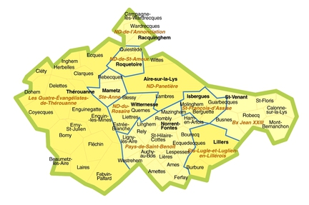
Cette formation est voulue par les évêques
suite au synode provincial
Sur l’avenir des paroisses pour une grande participation des baptisés à la mission de l’Église.

Deux horaires possibles en deux endroits du doyenné :
14h30 à 16h30 à la Cité Paroissiale
Ou … 19h30 à 21h30 à la Chapelle de Rieux.

POUR LE DOYENNE DU PAYS DE LA LYS
Mercredi 08 février 2017 : Séance 00 - Présentation de la formation.
Jeudi 02 mars 2017 : Séance 01 - Notre expérience chrétienne.
Jeudi 16 mars 2017 : Séance 02 - L’Ancien Testament.
Jeudi 30 mars 2017 : Séance 03 - Les Evangiles.
Jeudi 27 mars 2017 : Séance 04 - L’Église en marche.
Jeudi 11 mai 2017 : Séance 05 - La mission de l’Église dans le monde.
Jeudi 1er juin 2017 : Séance 06 - Un temps de récollection.
Jeudi 15 juin 2017 : Séance 07 - Notre mission de baptisé.
Jeudi 29 juin 2017 : Séance 08 - Les ministères de l’Église.

Equipe d’animation : Brigitte, Odile, Antoine et Marie Céline, Jacques.

PARCOURS PIERRE & PAUL
Cette formation est voulue par les évêques
suite au synode provincial
Sur l’avenir des paroisses pour une grande participation des baptisés à la mission de l’Église.

Deux horaires possibles en deux endroits du doyenné :
14h30 à 16h30 à la Cité Paroissiale
Ou … 19h30 à 21h30 à la Chapelle de Rieux.

POUR LE DOYENNE DU PAYS DE LA LYS
Mercredi 08 février 2017 : Séance 00 - Présentation de la formation.
Jeudi 02 mars 2017 : Séance 01 - Notre expérience chrétienne.
Jeudi 16 mars 2017 : Séance 02 - L’Ancien Testament.
Jeudi 30 mars 2017 : Séance 03 - Les Evangiles.
Jeudi 27 mars 2017 : Séance 04 - L’Église en marche.
Jeudi 11 mai 2017 : Séance 05 - La mission de l’Église dans le monde.
Jeudi 1er juin 2017 : Séance 06 - Un temps de récollection.
Jeudi 15 juin 2017 : Séance 07 - Notre mission de baptisé.
Jeudi 29 juin 2017 : Séance 08 - Les ministères de l’Église.

Equipe d’animation : Brigitte, Odile, Antoine et Marie Céline, Jacques.

